HƯỚNG DẪN SỬ DỤNG:
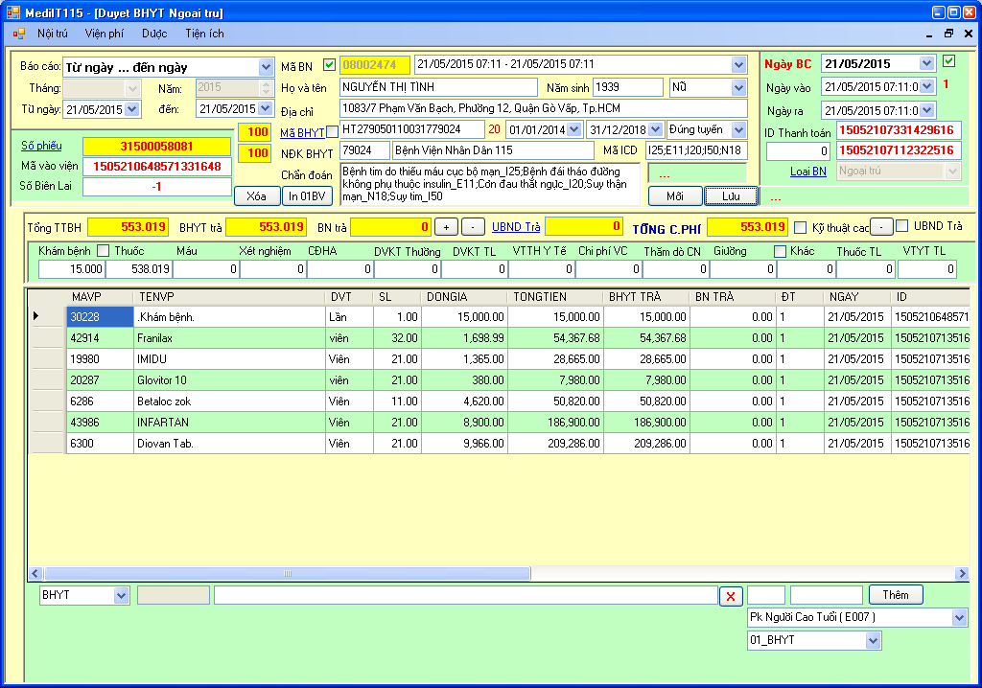
BƯỚC 1: CHỌN THÁNG IN HÓA ĐƠN
BƯỚC 2: NHẬP MÃ BỆNH NHÂN
BƯỚC 4: KIỂM TRA SỐ LIỆU THAH TOÁN VÀ LƯU
BƯỚC 3: NHẬP SỐ PHIẾU
BƯỚC 5: BẤM MỚI ĐỂ DUYỆT BỆNH NHÂN TIẾP THEO

HƯỚNG DẪN KIỂM TRA CHỈNH SỬA THÔNG TIN THANH TOÁN:

TÍNH TỔNG CHI PHÍ, BHYT TRẢ
LẤY LẠI THÔNG TIN TỪ CƠ SỞ DỰ LIỆU
TÍNH CHI PHÍ UBND CHI TRẢ
LẤY SỐ PHIẾU TỰ ĐỘNG

BÁO CÁO BHYT:
- MENU: Viện phí/Nội trú/Báo cáo BHYT
- CHỌN TỪ NGÀY ĐẾN NGÀY BÁO CÁO
- CHỌN LOẠI BÁO CÁO
- CHỌN IN ĐỂ IN BÁO CÁO
- CHỌN EXCEL ĐỂ XUẤT BÁO CÁO RA EXCEL GỬI BHYT

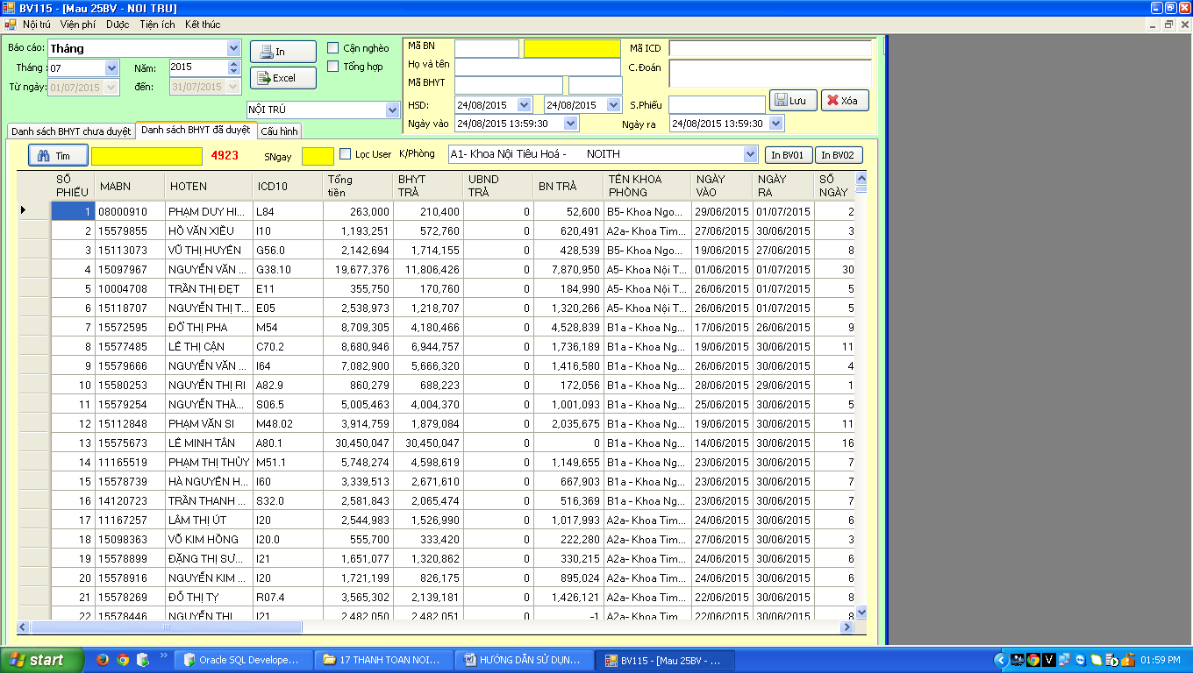

BÁO CÁO BHYT:
- MENU: Viện phí/Nội trú/Báo cáo BHYT
- CHỌN TỪ NGÀY ĐẾN NGÀY BÁO CÁO
- CHỌN LOẠI BÁO CÁO
- CHỌN TABPAGE CẤU HÌNH
- CHỌN IN UBND TRẢ RA EXCEL UBND TRẢ GỬI BHYT (Kiểm tra và chỉnh sửa cho khớp với phơi 01BV)

